1. 安装谷歌浏览器
2. 使用谷歌浏览器打开index.html , 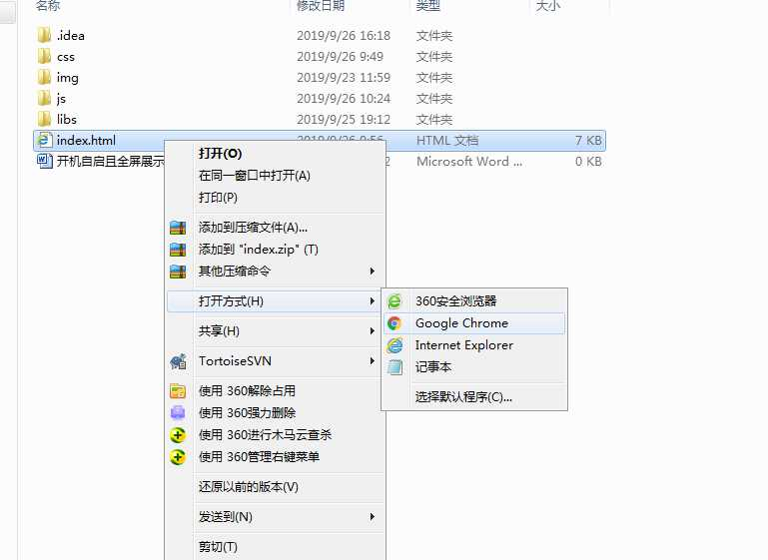
3. 记录项目地址 ，
4. 右键单击安装的谷歌浏览器快捷方式 ，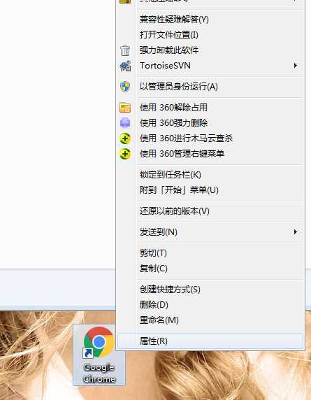
5. 在目标后面添加 --kiosk+前面3记录的项目地址（注意空格） 点击确定 ，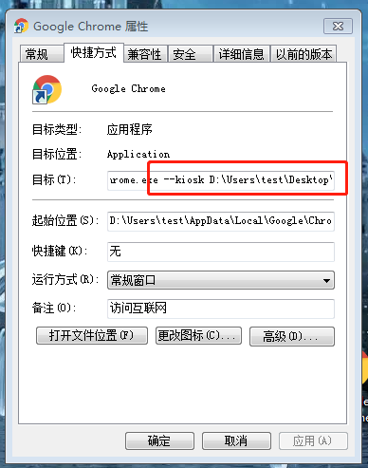
6. 点击【开始】——》【所有程序】，找到【启动】文件夹，右键打开下拉菜单，单击打开， 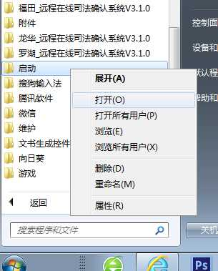
7. 将谷歌浏览器快捷方式复制一份放入启动文件夹，重启即可实现开机自启且全屏展示。